Муниципальное бюджетное общеобразовательное учреждение
«Петропавловская средняя общеобразовательная школа»
с.Петропавловск Большесосновского муниципального округа
Пермского края

Конкурсная работа
для
краевого детского творческого конкурса-фестиваля «Дарования Прикамья»

Эссе «Моя родословная по папиной линии»

Выполнил ученик 5 класса
Петрунин Ярослав Сергеевич,
Руководитель:
Кашина Светлана Васильевна,
Учитель русского языка и литературы

с.Петропавловск
2025г

Эссе «Моя родословная по папиной линии»
Меня зовут Ярослав. Я живу в Большесосновском округе, селе Солоды, в одном из прекраснейших мест Пермского края. Учусь в пятом классе, в обычной школе.
В третьем классе на уроке окружающего мира учительница рассказала нам о родословном древе, меня это заинтересовало, и я решил составить древо своей семьи. Для начала я прочитал много книг, чтобы узнать, как же составить это древо. Вообще, я скажу, генеалогия – это интереснейшая наука о родственных связях, это собрание информации о происхождении и родстве семей. Исследования помогают больше узнать о том, кем были твои предки, чем они занимались и т.д. Выяснял я все подобные сведения с помощью архивного поиска, расспросов родственников, пересматривал семейные альбомы, искал информацию в музеях и библиотеках.
Я узнал, что существует шесть видов составления древа, одним из них является способ, когда от самого дальнего известного предка выстраиваешь по веточкам всех родственников до настоящего времени. Я остановился именно на таком виде составления родословной и решил выстроить древо по папиной линии.
Мой самый древний потомок, Безгодов Кондратий Сергевич (1708 -1789), жил в маленькой деревушке Агафоничи Сивинского района. Из воспоминаний прапрабабушки я узнал, что мои потомки занимались сельским хозяйством и кузнечным ремеслом. Далее ремесло передавалось из поколения в поколение: этим делом занимались сын Кондратия Сергеевича, Леонтий Кондратьевич (1778 -1853), внук Лупатий Леонтьевич (1815г.р.), правнук Александр Лупатьевич (1839 – 1890) и праправнук Александр Лупатьевич (1874 -1939). Сын Александра Лупатьевича, Егор Александрович, кузнечным делом уже не занимался, а освоил плотническое ремесло. Вы, наверное, задались вопросом: а почему упоминаются одни мужчины, а женщины где? Я тоже интересовался этим вопросом и выяснил, что в 18 веке женский пол в церковных книгах не записывали, это исторический факт. Слава богу, уже в начале 19 века все поменялось, стали учитывать и женщин, и мужчин.
Подробнее я хочу остановиться на моем прапрадедушке Безгодове Николае Егоровиче (1895-1952) и рассказать о нем, ведь ему в этом году исполнилось бы 130 лет. Также 2025 год объявлен президентом Годом защитников Отечества, а еще 80-летия победы в Великой Отечественной войне, а мой прапрадед воевал. Повторюсь, он родился в 1895 году, жил также в деревне Агафоничи, прошел две войны: гражданскую с 1918г по 1921г. и Великую Отечественную войну в период с 13.02.1942г. по 17.05.1943г. в должности путейца. Был тяжело ранен и вернулся инвалидом. После войны работал в колхозе имени Кагановича Кониплотинского сельского совета в должности председателя ревизионной комиссии. К работе относился честно и добросовестно. Позднее был удостоен правительственной наградой «Медаль за боевые заслуги». Согласно переписи, мой прапрадед был человеком грамотным. Несмотря на то, что он был инвалидом, завел семью. С супругой Марией Ивановной они родили 4 детей, в древе они все представлены. Я горжусь своим прапрадедушкой: он герой и пример для всей нашей родни.
Моя семья состоит из 5 человек, мама - Елена Владимировна, папа – Сергей Владимирович, брат – Никита, сестра – Маша. У нас дружная, счастливая семья.
12 июля в этом году, посовещавшись со своей огромной родней, мы решили на земле наших предков установить камень памяти как благодарность нашим предкам, чтобы вся наша огромная родня смогла приезжать на это место силы, встречаться, общаться. Также установили баннер с нашим древом. А я очень горд, что стал чем-то полезен.
Берегите свои семейные альбомы, составляйте свои родословные, любите близких людей, любите друг друга.

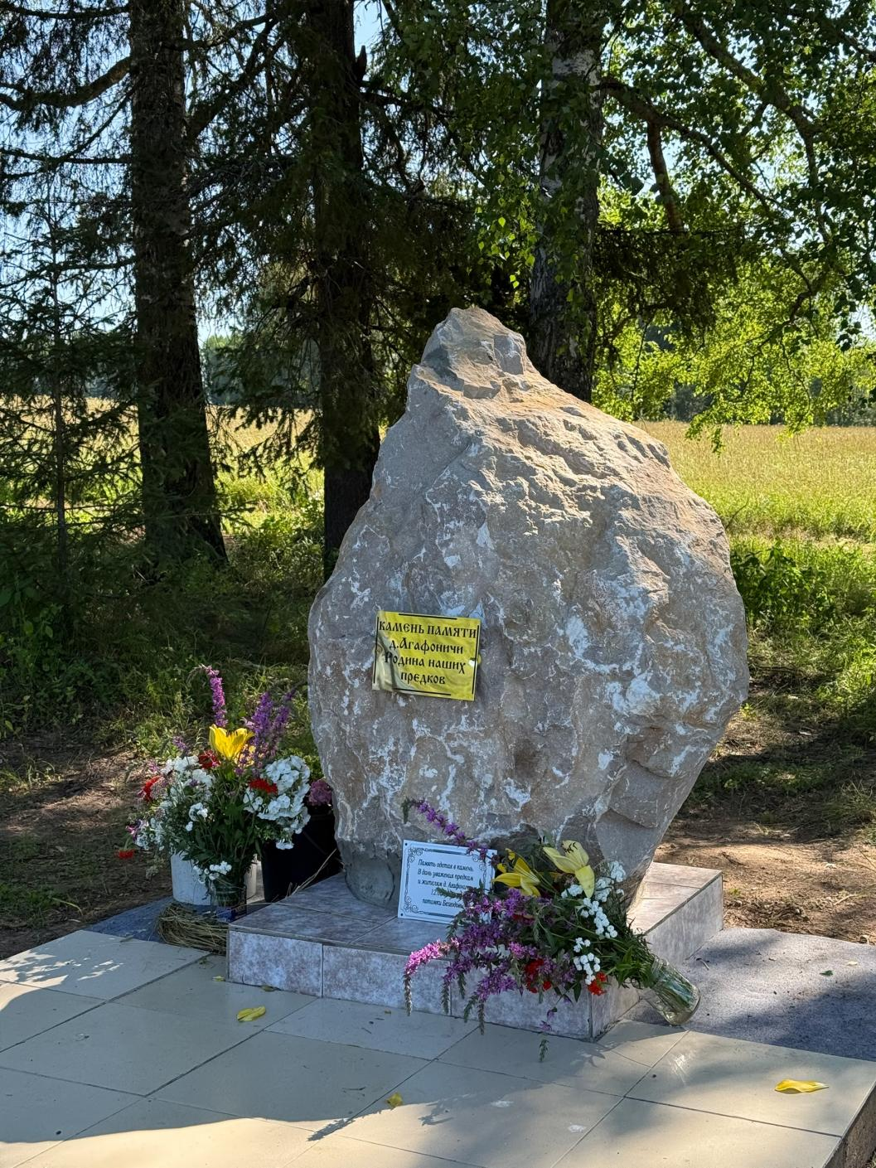
Камень памяти
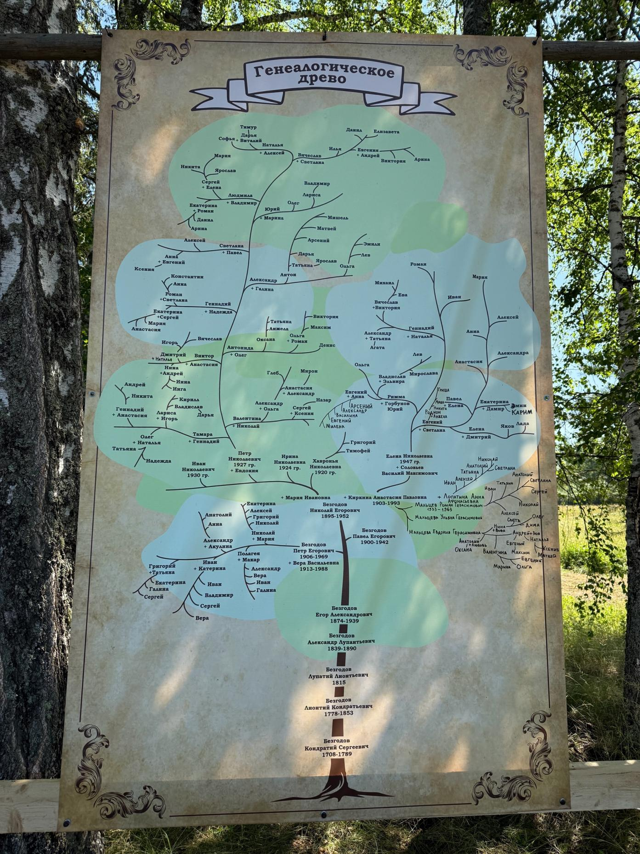
Генеалогическое древо

